**Дистанционный урок русского языка по теме "Правописание букв е, и в корнях с чередованием" (6-й класс)**

**Тип урока.** Урок изучения нового материала.

**Цели:**

1. Познакомить учащихся с условиями выбора букв е – и в корнях с чередованием.
2. Разработать алгоритм написания букв е – и в корнях с чередованием.
3. Формировать умение находить слова с изученной орфограммой на письме и в устной речи; правильно писать слова с изученной орфограммой; графически объяснять условия выбора написания слов с чередующимися е – и в корне.
4. Воспитывать бережное отношение к русскому языку.

**Формы работы учащегося**: индивидуальная.

**Необходимое оборудование и материалы для дистанционного урока:**компьютер с выходом в Интернет, веб-камера,  микрофон**,**skype,

**Требования к уровню ИКТ компетентности обучающихся:**умение пользоваться компьютером, работать с ЭОР, осуществлять дистанционное взаимодействие с учителем на сайте и с использованием программ для сетевых коммуникация (Skype), в программе skype использовать возможность предоставления общего доступа, удобное расположение окон на рабочем столе.

**Для создания урока использовала следующие ресурсы:**

<http://files.school-collection.edu.ru>

<http://testedu.ru/test/russkij-yazyik/>

http://learningapps.org/

**Время реализации занятия –**30 минут

Перед началом урока:

1. Запустить браузер
2. Связываемся с учеником через Skype
3. Ученик подключает в Skype демонстрацию  экрана своего  рабочего стола
4. Ученик переходит в раздел «Дистанционное обучение» на сайте http://sharam.ucoz.ru/index/distancionnoe_obuchenie/0-104

**Ход урока**

1. **Организационный момент.**
2. Рассмотрите таблицу, вспомните правописание известных вам чередующихся корней.
3. От чего зависит правописание гласной в этих корнях?
4. Сделайте вывод о чередовании других корней в этой таблице. (помощник – учебник стр. 60)

**Правописание гласных в корне с чередованием.**

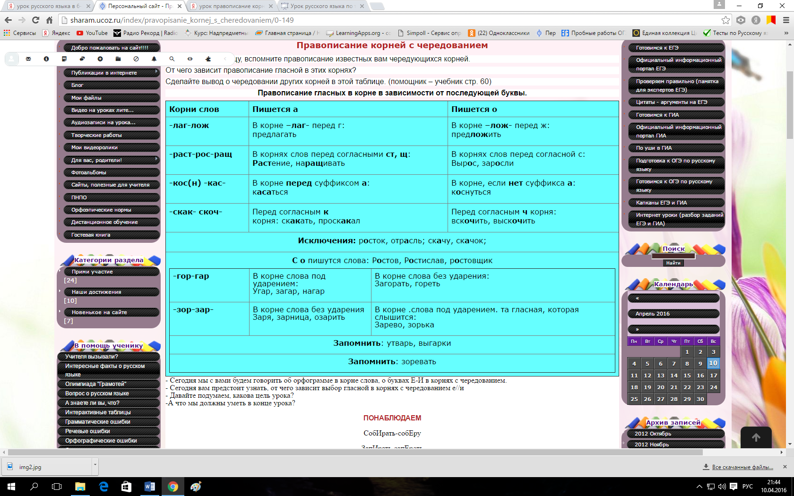

Сегодня мы с вами будем говорить об орфограмме в корне слова, о буквах Е-И в корнях с чередованием.

- Сегодня вам предстоит узнать, от чего зависит выбор гласной в корнях с чередованием е//и

- Давайте подумаем, какова цель урока?

-А что мы должны уметь в конце урока?

**ПОНАБЛЮДАЕМ**

СобИрать-собЕру

ЗапИрать-запЕреть

ОтдИрать-отдЕру

ЗамИрать-замЕреть

БлИстать-блЕстеть

ЗастИлать-застЕлить

-Прочтем слова, назовем корни и чередующиеся в них гласные.

-Сделаем вывод о написании корней с чередованием.

Назовите опознавательный признак орфограммы.

Расскажите о правописании корней с чередованием гласных е – и.

**5. Начало формирования умений. Составление алгоритма.**

Ребята, как вы будете действовать, чтобы без ошибок писать эти слова? Давайте выработаем алгоритм наших действий.

**Алгоритм.**

1. Найти орфограмму по опознавательному признаку – безударному положению гласного в корне. Выделить корень. Поставить ударение.
2. Вспомнить корни с чередованием и их значения.
3. Проверить наличие или отсутствие суффикса -а- после корня. Графически выделить условие орфограммы.
4. Если суффикс -а- есть после корня, пишется буква и, а если нет – е.

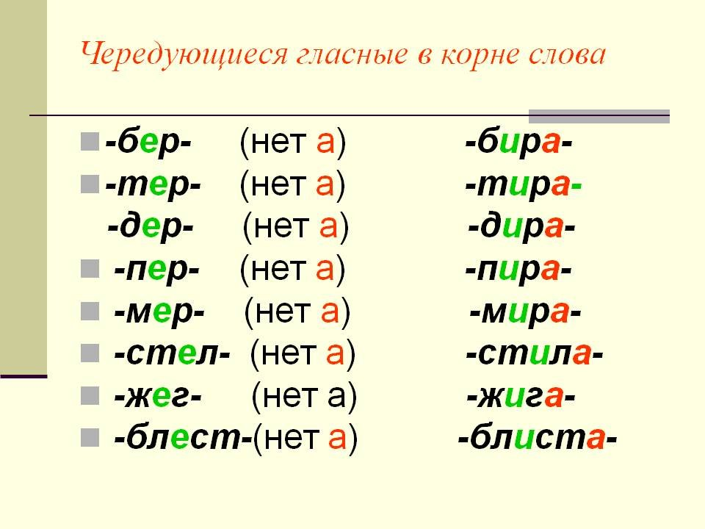

**Закрепление.**

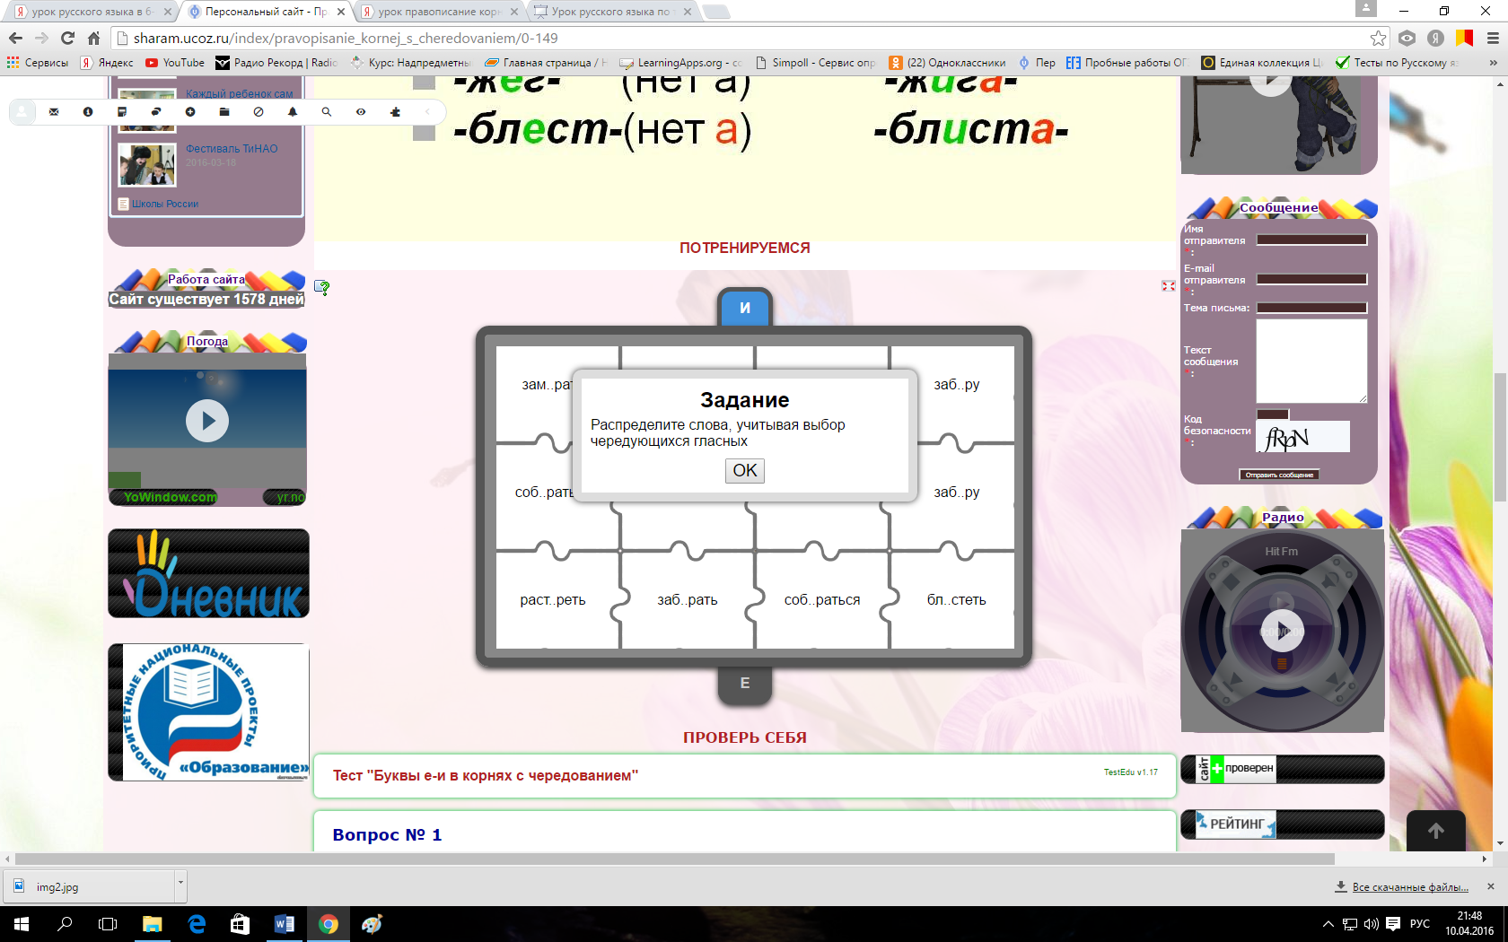

**ПРОВЕРЬ СЕБЯ**

[TestEdu v1.17](http://testedu.ru/)**Тест "Буквы е-и в корнях с чередованием"**

Начало формы

**Вопрос № 1**

В корнях с чередованием е-и пишется буква и:

 если она находится под ударением  
 если она находится в безударном положении  
 если после корня стоит суффикс а

**Вопрос № 2**

В каком слове на месте пропуска нужно писать букву е?

 зам...рать  
 зап...рать  
 зат...рать  
 зам...реть

**Вопрос № 3**

В каком слове на месте пропуска не нужно писать букву е?

 зам...реть  
 зат...реть  
 зап...реть  
 соб...рать

**Вопрос № 4**

В каком слове на месте пропуска нужно писать букву и?

 перет...рпеть  
 раст...рать  
 заст...лить  
 выт...реть

**Вопрос № 5**

В каком слове на месте пропуска не нужно писать букву и?

 заб...рать  
 расст...лать  
 расст...лить  
 доб...раться

**Вопрос № 6**

Укажите ряд слов, в которых на месте пропуска нужно писать букву и:

 забл...стать, изб...рать  
 заб...раю, выт...реть  
 пост...лить, проб...раться  
 приб...рёт, оп...раться

**Вопрос № 7**

Укажите ряд слов, в которых на месте пропуска нужно писать букву е:

 уп...раться, зам...рло  
 зам...рало, заст...лить  
 разд...ру, забл...стел  
 бл...стательный, заж...гательный

**Вопрос № 8**

Укажите лишнее слово:

 вытирать  
 собирать  
 зажигать  
 вытереть

**Вопрос № 9**

Укажите лишнее слово:

 протереть  
 запереть  
 запирать  
 натереть

Конец формы

**9. Итог урока.**

Назовите ключевые слова темы урока. Скажите, при каком условии пишется в корнях с чередованием буква *и*, а при каком – *е*?

**Рефлексия.**

Оцени свою работу на уроке

Начало формы

1

**Мне было интересно работать с материалами урока**

(оцените по пятибалльной шкале)

|  |  |  |  |  |
| --- | --- | --- | --- | --- |
| 1 | 2 | 3 | 4 | 5 |
|  |  |  |  |  |

2

**Узнал(а) много нового**

(оцените по пятибалльной шкале)

|  |  |  |  |  |
| --- | --- | --- | --- | --- |
| 1 | 2 | 3 | 4 | 5 |
|  |  |  |  |  |

3

**Я могу рассказать о том, что узнал(а), своему другу**

|  |  |  |  |  |
| --- | --- | --- | --- | --- |
| 1 | 2 | 3 | 4 | 5 |
|  |  |  |  |  |

Конец формы